Санкт-Петербургский государственный университет

РАШЕВСКАЯ Анна Юрьевна

Выпускная квалификационная работа

Использование скорости изменения частоты основного тона для описания интонационного оформления высказывания

Уровень образования: магистратура
Направление 45.04.02 «Лингвистика»
Основная образовательная программа ВМ.5715 «Общая и прикладная фонетика (General and Applied Phonetics)»

Научный руководитель:
д.ф.н. проф. Кафедра фонетики и методики преподавания иностранных языков,
Скрелин Павел Анатольевич
Рецензент:
старший научный сотрудник, ФГБУН «Санкт-Петербургский Федеральный исследовательский центр Российской академии наук», Санкт-Петербургский институт информатики и автоматизации Российской академии наук,
Кипяткова Ирина Сергеевна

Санкт-Петербург
2023
СОДЕРЖАНИЕ
ВВЕДЕНИЕ 3
ГЛАВА 1. ТЕОРЕТИЧЕСКИЕ ОСНОВЫ ИССЛЕДОВАНИЯ 6
1.1. Интонация как супрасегментное языковое средство 6
1.2. Компоненты интонации. Мелодика как один из компонентов интонации 10
Глава 2. Особенности изменения скорости частоты основного тона при интонационном оформлении высказывания 17
2.1. Материал и методика исследования 17
Глава 3. Особенности изменения скорости частоты основного тона при интонационном оформлении высказывания 26
3.1. Скорость изменения частоты основного тона на ударных гласных 26
3.2. Скорость изменения частоты основного тона на предударных гласных 30
3.3. Скорость изменения частоты основного тона на заударных гласных 33
ЗАКЛЮЧЕНИЕ 37
СПИСОК ИСПОЛЬЗОВАННОЙ ЛИТЕРАТУРЫ 39

ВВЕДЕНИЕ
Зарождение и развитие в середине прошлого века таких областей науки и техники, как радиоэлектроника, электротехника, теория информации и т.д. предоставило большие возможности для использования речевой информации в новых целях, тем самым увеличив интерес к прикладному языкознанию. На новом этапе развития прикладного языкознания, обусловленном научно-технической революцией, определился ряд новых направлений прикладной лингвистики, связанных с автоматической обработкой речи.
Целью данного исследования является выявление особенностей скорости изменения частоты основного тона для описания интонационного оформления высказывания в русской речи.
Для фонологического и акустического анализа интонации важно обнаружение тех физических явлений, которые имеют определенную роль в языке, а также описание акустических характеристик этих явлений. Именно поэтому важно понимание выделения принципов компонентов интонации и их акустических коррелятов. Так, рассматривая интонацию в широком смысле как набор просодических характеристик, можно выделить следующие ее компоненты (интонационные средства): 1) мелодика; 2) длительность; 3) интенсивность; 4) просодический тембр; 5) пауза.
В представленной работе объектом исследования является мелодика. Мелодика выполняет одну из ведущих ролей среди других компонентов интонации и является показателем изменения частоты основного тона (ЧОТ) во времени. Поэтому в любом эксперименте надо обязательно учитывать мелодические диапазоны (волновые колебания между низшей и высшей точками показаний изменения ЧОТ; их соотношение (интервалы); крутизна повышения и понижения тона, направление и кульминационная точка, а также его отражение в мелодических моделях).
Для достижения поставленной цели необходимо решить следующие задачи:
- Рассмотреть подходы к определению понятия «интонация»;
- Рассмотреть подходы к выделению «компонентов интонации» и рассмотреть компоненты интонации вместе с их акустическими коррелятами;
- Рассмотреть особенности мелодики как основного из интонационных компонентов, а также ее частного явления – скорость изменения частоты основного тона;
- Рассмотреть особенности скорости изменения частотны основного тона на предударных, ударных и заударных гласных;
- Рассмотреть особенности скорости изменений частоты основного, характерных для интонационных моделей, разработанных Н.Б. Вольской.
Предметом данного исследования является – мелодическое оформление высказывания в русской речи.
Объект – скорость изменения частоты основного тона на гласных.
Теоретическая часть данного исследования посвящена описанию исследуемых элементов и рассмотрению их современного состояния.
В качестве материала исследования для модификации сигнала использовались записи из звукового корпуса профессиональных дикторов CORPRES, созданные на кафедре фонетики и методики преподавания иностранный языков [Skrelin et al, 2009]. Выбор этого корпуса обусловлен тем, что он включает все необходимые для данного исследования уровни аннотации.
Так корпус включает в себя 6 уровней аннотации, охватывающей всю фонетическую и просодическую информацию о записанных речевых данных, включая метки периодов основного тона (далее ОТ), фонетическую, орфографическую и интонационную транскрипции. Для исследования использовались фразы длительностью от 1,7 до 22 секунд. Объем всего использованного корпуса – около 10 минут. Все фразы были прочитаны одним диктором (женщиной).
В теоретической части рассмотрены основные подходы к определению интонации, принципов выделения компонентов интонации, а также основных понятий мелодического описания интонационного контура.
В практической части работы представлен анализ особенностей изменения скорости изменения частоты основного тона на ударных, предударных и заударных гласных. В работе также были рассмотрены особенности изменения скорости частоты основного тона, характерные для интонационных моделей, разработанных Н. Б. Вольской (Вольская и Скрелин, 2009).
Отдельная глава – вторая – посвящена рассмотрению методики проведения практического исследования.
Результаты исследования можно использовать при автоматической сегментации речевого сигнала на потенциальные интонационные единицы, поэтому тема данного исследования представляется весьма актуальной.

ГЛАВА 1. ТЕОРЕТИЧЕСКИЕ ОСНОВЫ ИССЛЕДОВАНИЯ

Интонация как супрасегментное языковое средство
Одной из проблем теории интонации является объем и само понимание термина интонация, в частности потому, что в большей степени все зависит от того, какой стороне высказывания мы уделяем наше внимание: звуковой или содержательной.
Существуют различные походы к пониманию и определению интонации. Прежде всего стоит отметить, что существует узкое и широкое понимание интонации. В частности, в широком смысле Н.Д. Светозарова выделяет такие подходы к пониманию интонации, как:
1) синтаксический, в соответствии, с которым интонация представляет собой средство передачи синтаксических отношений;
2) фонологический, в рамках которого интонация представляется в виде системы оппозиций;
3) фонетический, согласно которому интонация представлена как средство оформления высказываний и членения речевого потока на минимальные смысловые единицы;
4) интонация как самостоятельный уровень языковой структуры со своими формальными и смысловыми единицами [17, c 14]
Кроме того, интонация может пониматься как «звуковое средство языка, с помощью которого говорящий и слушающий выделяют в потоке речи высказывание и его смысловые части, противопоставляют высказывания по их цели и передают субъективное отношение к высказываемому» [20, c. 96]. Такой подход к определению интонации относится к широкому смыслу понимания рассматриваемого термина.
В узком смысле интонация понимается как изменение частоты основного тона [41].
Согласно В. Б. Касевич, интонация представляет собой «высший уровень фонологического компонента и тесно связана с синтаксической и семантической структурой высказывания» [11, c. 210]. Однако В. Б. Касевич выдвигает мнение о том, что интонация в большей степени передает эмоциональную сторону высказывания, а не собственно языковые значения. Таким образом, при определении понятия «интонации» рассматривается статус знаковости/ незнаковости интонации. В.Б. Касевич прослеживает связь интонации с высшими уровнями порождения речи, при этом ставя под сомнение знаковость интонационных единиц, так как большинство интонационных контуров соответствуют нескольким функционально разным единицам, например, повышение частоты основного тона может наблюдаться при выражении незавершенности высказывания и при выражении вопроса. Таким образом, по мнению В.Б. Касевич, можно говорить скорее не об интонационных знаках, а об интонационных фигурах, которые обладают лишь потенциальной знаковостью [11, c. 357-358].
Однако о возможности того, что интонация обладает знаковостью говорил А.М. Пешковский, хотя не ставил вопрос о знаковости интонации как таковой. Так, А.М. Пешковский говорил о том, что интонация может быть как беззначна (интонация слогов и тактов), так и носить знаковый характер («фразная» интонация), а именно носить символическое значение, например, незнание и неуверенность сопровождается повышением голоса в вопросительных предложениях (Пешковский 1959: 185). Таким образом, согласно А.М. Пешковскому в большинстве случаев интонация обладает фонетико-физиологическими свойствами, тогда как план содержания у интонации наблюдается только в некоторых ситуациях (Пешковский 1930: 96).
О знаковости интонации также говорит и С. В. Кодзасов, предлагая понятие «интонационная семантика», под которой понимается та часть «непропозиционального смысла высказывания, которая при его порождении будет выражена интонационными средствами» (Кодзасов 1999: 198). В частности, с помощью интонации маркируются такие категории как логикокоммуникативные смыслы, например, новая тема, рема, модус/диктум и др.), иллокутивные смыслы, например, разнообразные типы сообщений, вопросов, побуждений, восклицаний, модальные смыслы, например, аксиологические, значимостные оценки сообщаемого и риторические установки, например, агрессивность/уступительность, иерархическая позиция и т.д. (Кодзасов 1999: 199). Некоторые из этих смыслов могут выражаться и через другие средства такие, как частицы, порядок слов, лексикосинтаксические конструкции, но смысловая роль интонации в данных случаях подтверждается.
Hirst и Di Cristo вместо понятия «интонация» предлагают более общий термин «просодия», который включает в себя абстрактные и физические параметры. По их мнению, термин «интонация», больше подходит для нелексического описания на фонологическом уровне, а также к фонетическим характеристикам высказывания, с помощью которых основные компоненты просодии на лексическом и нелексическом уровнях соотносятся с акустическими параметрами (Hirst, Di Cristo 1998).
В данной работе термин интонация используется в понимании Н. Д. Светозаровой, которая определяет интонацию: «как совокупность просодических средств, участвующих в членении и организации речевого потока в соответствии со смыслом передаваемого сообщения» [Светозарова Н. Д., 9]. Это значит, что помимо того, что интонация рассматривается как средство оформления высказывания и создания его целостности, она также является средством членения речевого потока на минимальные смысловые единицы. Согласно Н.Д. Светозаровой, организация и членение речевого потока является одной из важнейших функций интонации. Также ученый выделяет такие функции интонации, как «выражение степени связи между единицами членения», «функция выражения отношений между элементами интонационных единиц» и «функция выражения эмоциональных значений и оттенков», которую Н.Д. Светозарова называет дополнительной [17, c. 18-20].
Поскольку существуют различные подходы к понятию «интонация», то можно говорить и о различных подходах к выделению основных функций интонации, однако можно определить следующий набор функций, который выделяет большинство лингвистов:
- Оформление коммуникативных и эмоциональных типов высказывания;
- Членение и организация речевого потока в соответствии со смыслом, облегчающие производство и восприятие речи;
- Передача отношений между элементами высказывания.
При этом синтагматическое членение и функция выражения степени связи между единицами членения тесно связаны с семантикой высказывания. Функцию выражения эмоций некоторые ученые признают (Schubiger 1935), а некоторые, наоборот, исключают (Николаева 1977), так как она не связана непосредственно со смысловым содержанием сообщения, а зависит от экстралингвистических факторов, в особенности, обусловлена отношением говорящего к содержанию сообщения (Пронникова, 2014). С.В. Кодзасов также называет данную функцию «экспрессивной», исключая из нее, таким образом, эмоциональный аспект (Кодзасов, Кривновна, 2001).

Компоненты интонации. Мелодика как один из компонентов интонации
Целью фонологического и акустического анализа интонации – является обнаружение тех физических явлений, которые имеют определенную роль в языке, а также описание акустических характеристик этих явлений. Как отмечает Н.Д. Светозарова, при описании фонетических средств вопрос терминологии является одним из актуальных, поскольку при описании одного важного интонационного явления могут использоваться различные термины и даже в абсолютно одинаковом значении. При этом может наблюдаться отсутствие четкого различения просодических признаков и их акустических коррелятов [17, с. 35]. Таким образом, важно различать понятия параметра речевого сигнала и просодического признака [Чистович с. 92]. Об этом также говорят и зарубежные исследователи, например, D.J.Hirst и A. Di Cristo: дихотомия между лингвистическим и физическим уровнями анализа, как и большинство дихотомий, не так непроницаема, как может показаться на первый взгляд. Многие, если не большинство, определений интонации находятся где-то посередине между формальными и физическими крайностями и относятся к впечатлению говорящего или слушателя от физических характеристик. Термины высота тона, громкость, длительность и тембр часто используются в этом смысле как слуховые корреляты частоты основного тона, интенсивности, длительности и спектральных характеристик соответственно. Такие впечатления, очевидно, определяются не только физическими характеристиками речевого сигнала, но и лингвистическими знаниями говорящего и как бы переходят границу между физическим миром и абстрактным (когнитивным) представлением говорящего об этом мире [D.J.Hirst и A. Di Cristo, c.6].
Исходя из понимания интонации в узком смысле, компоненты интонации – это мелодика. Интонация в широком смысле – как набор просодических характеристик – включает в себя следующие компоненты:
1) мелодика – представляет собой основной компонент интонации, характеризующийся повышением или понижением голоса во фразе;
2) длительность – скорость произнесения тех или иных отрезков речи, зависящая от индивидуальных характеристик говорящего, стиля произношения;
3) интенсивность – степень громкости, сила или слабость произнесения высказывания;
4) просодический тембр – звуковая окраска речи, передающая её эмоционально-экспрессивные оттенки;
5) пауза – временная остановка звучания, разрывающая поток речи (Светозарова 1982).
Более широкий список элементов интонации включает в себя помимо вышеперечисленных: ударение, длительность, регистр [Цеплитис 1974].
Н.Д. Светозарова отмечает, что многокомпонентный подход является практически общепринятым, а «узкое» понимание интонации обычно принимается в основном в педагогически-ориентированных исследованиях [17, с. 35].
Л.К. Цеплитис утверждает, что все выделяемые элементы интонации должны соответствовать следующим принципам [Цеплитис 1974]: релевантность, относительность, метрологическая корректность и наглядность. Релевантность означает, что характеристика отражает значимые для языка акустические свойства.
Под относительностью понимается то, что в речевом сигнале важны не абсолютные величины характеристик, а относительные. Этот принцип позволяет, например, снять проблему вариативности интенсивности из-за разного расстояния от источника звука до микрофона [Hirst 2006].
Метрологическая корректность подразумевает под собой принцип описания элементов интонации, используя общепринятые единицы измерения.
Наглядность подразумевает под собой то, что характеристики должны давать возможность воспроизвести интонационное звучание по результатам анализа, хотя по мнению Цеплитиса [Цеплитис 1974], о полной «реставрации» интонации по ее лингвоакустическим характеристикам не может быть и речи. Этой позиции противостоит целый класс интонационных моделей, например, суперпозиционная модель Фуджисаки, где для моделирования интонации задаются параметры Фуджисаки [Fujisaki, Ohno 1995].
Акустическими коррелятами представленных выше основных характеристик являются, соответственно:
- для мелодики – частота основного тона: о ней речь пойдет ниже
- для громкости – интенсивность, которая как динамический компонент интонации обычно рассматривается при анализе ударения, поскольку основная функция интенсивности – выделение отдельных элементов речевой цепи;
- для темпа акустические корреляты – это количество сегментов, произносимых в единицу времени, средняя длительность сегмента в данном отрезке речевого сигнала и абсолютная длительность сегмента;
- для тембра спектральный анализ изменений в пределах интонационных единиц позволяет выбрать характеристики, отражающие различные значения тембра, такие, как бархатный, металлический, острый и т. д. [Цеплитис 1974];
- для паузы – акустическим коррелятом как правильно является прекращение фонации. Однако Л. К. Цеплитис также под паузой подразумевает резкие изменения мелодии, темпа и интенивности сигнала, не доходящие до нуля и стык двух относительно самостоятельных по содержанию сочетаний слов.
В представленной работе объектом исследования является мелодика. Мелодика выполняет одну из ведущих ролей среди других компонентов интонации и является показателем изменения частоты основного тона (ЧОТ) во времени. Поэтому в любом эксперименте надо обязательно учитывать мелодические диапазоны (волновые колебания между низшей и высшей точками показаний изменения ЧОТ; их соотношение (интервалы); крутизна повышения и понижения тона, направление и кульминационная точка, а также его отражение в мелодических моделях).
М.Г. Кравченко, М.А. Зыкова, Н.Д. Светозарова под мелодикой понимают изменение в высоте голосового тона в процессе говорения или чтения. С помощью мелодики выделяется наиболее важный отрезок фразы говорящего, происходит выражение эмоций, чувств или подтекста.
Универсальность высотного компонента интонации заключается в том, что мелодика используется как важнейшее интонационное средство в самых разных языках, и в том, что в пределах одного языка обслуживает разные функции интонации.
Различная скорость колебания голосовых связок является артикуляторной основой мелодических различий звуков. В свою очередь частота колебаний связок зависит от различных параметров таких, как скорость потока воздуха через голосовую щель, величина подсвязочного давления, степень натяжения и упругости голосовых связок, масса вибрирующей части связок, ширина голосовой щели [17, с.36].
С точки зрения акустики мелодические характеристики речи соотносятся и изменяются во времени частотой самой низкой составляющей в спектре звука – ЧОТ, которая является величиной, обратной периоду колебания, и характеризует все периодические и квазипериодические звуки. При этом полный период колебания соответствует полному циклу работы голосовых связок. С точки зрения акустики, мелодика соотносится с частотой основного тона, единицей измерения которой является герц (Гц). Возможным диапазоном изменения частоты основного тона считается диапазон от 50 Гц до 500 Гц. На слух воспринимаются только крупные изменения частоты основного тона, которые передают какую-либо информацию.
Важность компонента мелодики также объясняется и тем, что постоянное изменение частоты основного тона в процессе говорения является особенностью речи, поскольку для нормальной речи нехарактерно монотонное произнесение.
Частота основного тона характеризует все периодические и квазипериодические звуки, а ее изменение во времени имеет сложную структуру, поскольку составляющие ее периоды отличаются друг от друга по величине и представлены в виде быстрых и небольших по диапазону колебаний, таким образом, эти изменения передают разную информацию и живость человеческого голоса [Светозарова].
Н.Д. Светозарова также отмечает, что «в определенных местах речевой цепи наблюдаются кратковременные, но значительные по величине отклонение от изменяющейся по определенному закону кривой частоты основного тона. Эти возмущения, или пертурбации, связаны обычно с участками резких формантных переходов на границах звуков и в опреденной степени отражают сегментный состав отрезка речи, на котором реализуется тот или иной интонационный рисунок» [Светозарова с. 38]. Характерными явлениями таких пертурбаций являются резкие подскоки частоты основного тона в начале гласных после глухих смычных согласных.
Помимо вышеописанных явлений изменения частоты основного тона, важными также являются подъемы и падения, а также сложные крупные и плавные изменения контура в пределах слогов, слов и синтагм.
Таким образом, для описания мелодического контура обычно используются такие параметры, как направление, форма, интервал, диапазон, регистр и скорость изменения мелодии. В качестве главных различительных средств высказывания обычно выступают направление и форма тонального движения (Кодзасов, Кривнова 2001).
Используемый мелодический контур в любом эксперименте должен быть охарактеризован с нескольких точек зрения:
1) изменение высоты тона, которая воспринимается человеком как различная частота основного тона, однако при восприятии высоты звука важно учитывать не только частоту основного тона, но и интенсивность, длительность и спектр. Важно отметить, что высота звука измеряется в мелах, но поскольку шкала мелов совпадает со шкалой герц (до 1000 ГЦ), высота основного тона измеряется в герцах.
2) форма тонального движения, которая важна при распределении общего мелодического рисунка с учетом сегментной основы высказывания; интервал изменения тонально-мелодического рисунка обычно используется при анализе отдельных участков контура;
3) диапазоны частотных изменений – их различие используется для характеристики степени важности синтагмы, при этом более эмоциональные конструкции обладают и более широким диапазоном частотности;
4) уровень – способствует характеристике подъемов (высокий, низкий) и реализуется только в общем уровне всех мелодических компонентов;
5) скорость изменения тона направляет крутизну или пологость конфигурации, создавая дополнительные различия форм;
6) изменчивость мелодики характеризует различительные возможности отдельных параметров мелодики при описании интонационных особенностей и своеобразия высказываний в разных языках [2, с. 10-20].
Основной показатель мелодики речи при осциллографическом анализе – это шкала, которая может быть нисходящей, восходящей и ровной. Шкалы классифицируются по 3-м типам:
1) по направлению общего мелодического движения (нисходящие, восходящие, ровные);
2) по направлению мелодического движения в ритмических группах (ступенчатые, скользящие, скадентные);
3) по степени плавности изменения общего мелодического движения (постепенные, с нарушенной постепенностью).
Более подробная классификация шкал может быть представлена следующим образом:
I. Нисходящие шкалы:
1) Постепенно-нисходящая или ступенчато-нисходящая.
2) Ступенчато-нисходящая с нарушенной постепенностью.
3) Скользяще-нисходящая.
4) Скадентно-нисходящая.
II. Восходящие шкалы:
1) Ступенчато-восходящая.
5) Скользяще-восходящая.
6) Скадентно-восходящая.
III. Ровные:
1) Высокая ровная.
2) Средняя ровная.
3) Низкая ровная.
4) Волнообразная (при условии однообразного уровня).
Но необходимо помнить, что шкала не является самостоятельной мелодической единицей, т.к. она не употребляется без терминального тона, поэтому вместе с тоном и предтактом она образует общий мелодический контур, который может быть рассмотрен как мелодическая единица супрасегментного уровня [6, c. 83].
Тон – это отражение мелодических голосовых характеристик звучащих единиц с учетом их вариативности.
Различают простые тоны (реализующиеся в одном направлении: вверх, вниз, вперед, – характерны для реплик, высказываний, простых коротких предложений) и сложные, характеризующиеся изменениями в разных направлениях. Они менее изучены, чем простые, и менее характерны для русского языка, чем, например, для английского [1, c. 42-43].
Скорость изменения тона влияет на крутизну или пологость конфигурации, и может создавать дополнительные различия форм. Н.Д. Светозарова приводит пример общего вопроса в русском языке, для которого характерно резкое и быстрое повышение тона, реализующегося в пределах ударного слога предиката вопроса. При этом при другом типе восходящего мелодического контура повышение может быть более плавным и может растягиваться на последовательность заударных слогов.

Глава 2. Особенности изменения скорости частоты основного тона при интонационном оформлении высказывания

2.1. Материал и методика исследования
В качестве материала исследования были выбраны материалы корпуса CORPRES (COrpus of Russian Professionally REad Speech; Skrelin et. al, 2010), созданного на кафедре фонетики и методики преподавания иностранных языков Санкт-Петербургского государственного университета. Аннотация корпуса включает несколько уровней, в частности, орфографическую расшифровку и просодический уровень, на котором указаны границы синтагм, интонационные модели, интонационные центры, типы пауз и эмфатические выделения.

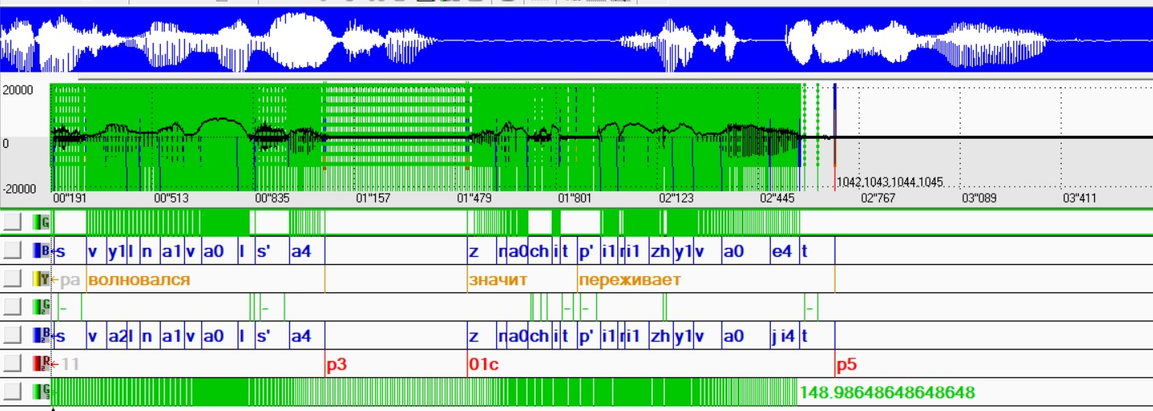
Рисунок 1.Пример аннотации записи корпуса CORPRES.

Описание материала исследования проводится в терминах системы интонационных моделей, разработанной Н. Б. Вольской (Вольская и Скрелин, 2009). Выбор обоснован тем, что данная система была создана для применения в области синтеза речи по тексту. В системе интонационного описания Н. Б. Вольской типы интонационных моделей выделяются не только на основе значений, передаваемых ими, но и на основе их акустических различий. Таким образом, интонационные единицы, используемые для передачи сходных значений, но имеющие систематически различающиеся планы выражения, выделяются в данной системе в две различные интонационные модели. Основой системы Н. Б. Вольской служит система интонационного описания русского языка Е. А. Брызгуновой (Брызгунова, 1963), однако система Н. Б. Вольской расширяет инвентарь интонационных моделей за счет добавления тех, что не были рассмотрены в системе Е. А. Брызгуновой, а также за счет разделения на несколько моделей интонационных единиц, имеющих одинаковый план выражения, но разные значения. Как и в системе Е. А. Брызгуновой, каждая синтагма, согласно системе описания Н. Б. Вольской, делится на три части: центр, совпадающий с ударным слогом слова, на которое падает синтагматическое ударение, и выделенный наиболее значимым движением основного тона; предцентр, предшествующий центру, и постцентр, который может отсутствовать в том случае, если ударный слог слова с синтагматическим ударением является последним в синтагме. В таблице 1 представлены интонационные модели, выделяемые в системе Н. Б. Вольской, их значения и соответствия в системе Е. А. Брызгуновой.

Таблица 1. Система интонационных моделей Н. Б. Вольской (Вольская и Скрелин, 2009; Volskaya & Kachkovskaia, 2016).
Номер модели по системе Н. Б.  Вольской | Номер модели по системе Е. А.  Брызгуновой | Коммуникативный тип/значение | Примечания
01 | 1 | завершенность | полная  завершенность (напр., в конце абзаца)
01a | 1 | завершенность | наиболее частотный  вид завершенности, как правило, на конце предложений
01b | 1 | завершенность | неполная  завершенность, напр., внутри предложения
02 | 2 | выделенность | Стандартная реализация ИК-2 (система Е. А. Брызгуновой)
02b | 2 | выделенность | сложный  восходяще-нисходя  ще-восходяще-нисх одящий контур
02c | 2 | выделенность | падение с очень  высокого уровня в низкий регистр

03 | 2 | вопрос | интонационный  центр на  вопросительном  слове
03a | 2 | вопрос | интонационный  центр не на вопросительном  слове
04 | 2 | восклицание
04a | 2 | обращение
04b | 2 | просьба
05 | 5 | восклицание | с дополнительным интонационным выделением внутри синтагмы
06 | 1/6 | восклицание | низкий ровный тон
06a | 6 | восклицание | высокий ровный  тон
06b | 6 | вопрос | вопрос-уточнение
06c | 6 | вопрос | вопрос с оттенком недоумения
07 | 3 | вопрос | интонационный  центр на последнем  слове

07a | 3 | вопрос | интонационный  центр не на последнем слове
07b | 3 | вопрос | мелодический пик  сдвинут на постцентр
08 | 4 | вопрос
08a | 4 | вопрос | экспрессивная  окраска
09 | — | комментарий | нисходящий тон
09a | 1 | комментарий | ровный тон
09b | 3/4/6 | комментарий | восходящий тон
10 | 1 | незавершенность
11 | 3 | незавершенность
11a | 3 | незавершенность | мелодический пик  сдвинут на постцентр
11b | 3 | незавершенность | с дополнительным интонационным выделением внутри синтагмы
12 | 6 | незавершенность
12a | — | незавершенность | ровный тон в  среднем регистре
13 | 4 | незавершенность

В представленной классификации кодировка нейтральной базовой модели - её номер – несёт информацию об изменении тона в интонационном центре (ИЦ), а также (имплицитно) о характере мелодического оформления предцентровой части (ПЦ), которое сопровождает конкретный тип мелодики интонационного центра.
Транскрипция даёт возможность отразить не только основные интонационные типы, но и их варианты, не только нейтральные, но и эмоционально-модальные реализации, в том числе и основных интонационных моделей. Интонационная транскрипция пригодна для адекватного описания интонации текста любого функционального стиля.
Для получения числовых данных на анализируемом материале использовалась программа Лаборатория v_5_02. Программа умеет вычислять средние значения длительности, интенсивности, энергии, среднее арифметическое между максимальной и минимальной амплитудами отсчетов осциллограммы для классов значков, которые указал пользователь, а также строить таблицы, в которых для каждого непустого элемента разметки, будет указываться значения характеристик этого элемента, класс значков, в который этот элемент попадает и коэффициенты отклонения от средних значений характеристик, в который этот элемент попадает.
Программа работает при дополнительной установке Python 3.1.
Для получения данных был прописан уровень анализа – уровень звуков. Поскольку исходные данные разметки звуковых файлов записаны в seg-дескрипторы, то для уровня звуков был прописан уровень seg_B1.
Затем был построен частотно-алфавитный словарь значков, которые находятся на анализируемом уровнею
После создания алфавита для построения таблицы необходимо посчитать средние. Для этого загрузив конфигурацию и алфавит, можно перейти в меню «Алфавит и список значков» и выбрать «Посчитать средние». В появившемся окне были выбраны характеристики, средние от которых ведется отсчет, уровень анализа, и частоту дискретизации речевого сигнала.
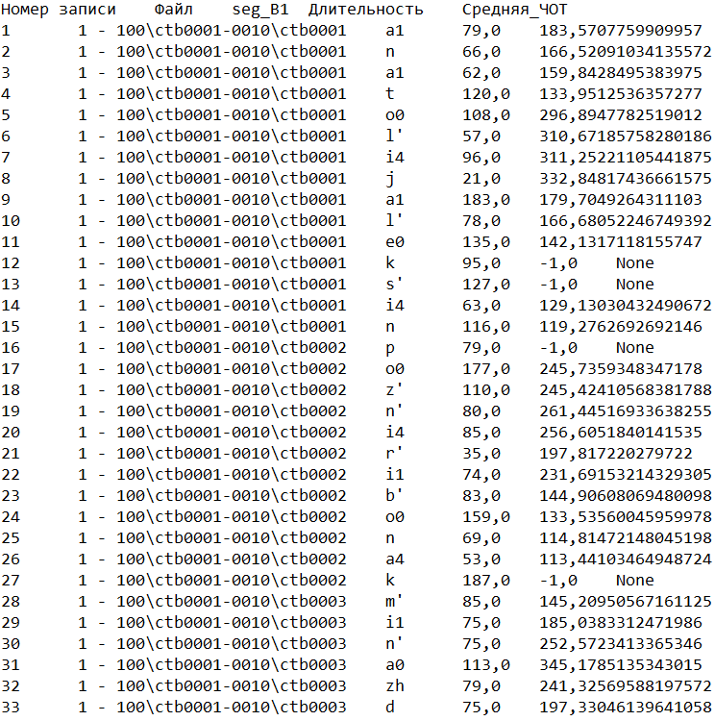
Полученный результат записывается в файл формата .txt и имеет следующий вид:
Рисунок 2. Результат получения данных длительности и ЧОТ с помощью программы Laboratory_v_5_02

Для проведения дальнейшего исследования из полученных данных были исключены гласные с длительностью меньше 30 мс, поскольку диапазон варьирования длительности отдельных звуков речи от 30 до 300 мс [Свет с.49]. В русском языке обычно нижний предел длительности характерен для безударных гласных второй степени редукции, а верхний предел может наблюдаться у гласных под сильным фразовым ударением. Средняя длительности звука в нормальном темпе обычно составляет от 72 до 120 мс, в быстром – 48061 мс.

Глава 3. Особенности изменения скорости частоты основного тона при интонационном оформлении высказывания

3.1. Скорость изменения частоты основного тона на ударных гласных
Рассмотрим особенности скорости изменения частоты основного тона на ударных гласных и приведем некоторые примеры из них. В ходе проведенного исследования для гласного звука [a] максимальным интервалом изменения частоты основного тона является – 8,5пт/сек, минимальным – менее 2 пт/сек. Рассмотрим примеры подъемов и падений интонационного контура на ударном гласном [a].
Максимальное изменение скорости F0 наблюдается на примере высказывания «ты должен был войти в комнату и сказать на что слышишь», представленном на рисунке ниже.
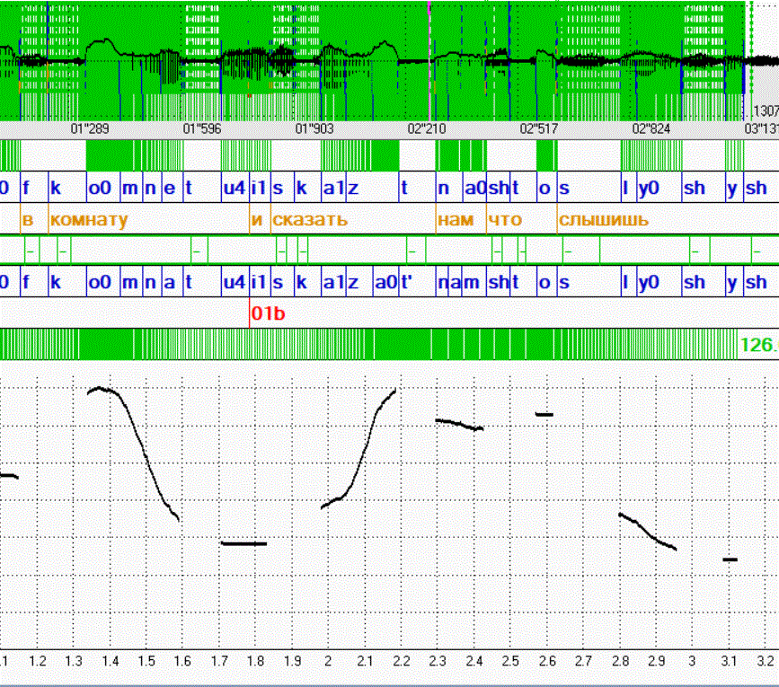
Рисунок 3. Пример резкого падения (максимальный интервал) интонационного контура.
Резкое падение обусловлено тем, что само высказывание подразумевает выражение долженствования. Диктор выделяет во фразе, именно кому главный персонаж должен сказать, что слышит.
Резкое изменение скорости F0 также наблюдается в примере высказывания «в самом факте нет ничего такого продолжала Людмила». В данном примере диктор выделяет слово «факте», таким образом указывая на то, что в нем действительно нет ничего такого. Поскольку гласный [а] в слове «факт» является ударным, то и при интонационном выделении на нем заметно резкое повышение частоты основного тона в 7 пт/сек.
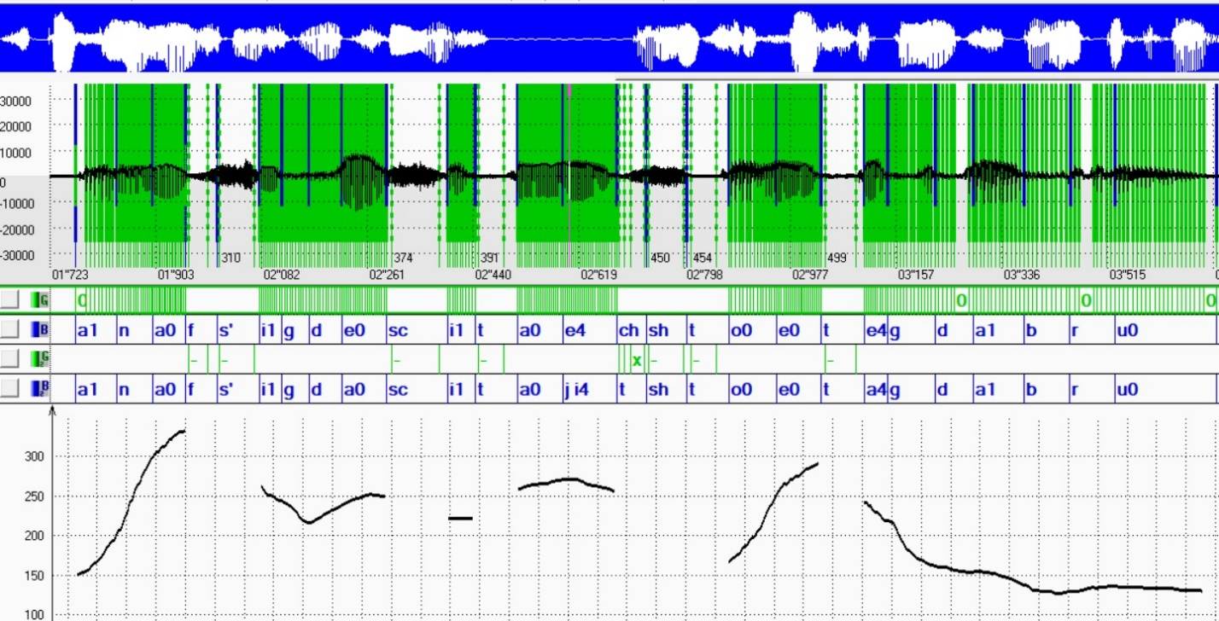
Изменение в 6 пт/сек также замечено в высказывании «она всегда считает, что это к добру». В данном примере на ударном гласном [a] в слове «она» замечено резкое повышение частоты основного тона, как показано на рисунке 3.
Рис.4. Пример резкого повышения F0 на ударном гласном [a] в слове «она»

Любопытно отметить, что при произнесении всего высказывания диктор никак не выделяет рассматриваемое слово, как и последующее за ним. Вероятно, здесь можно отметить случай влияние соседнего согласного [f]. Аналогичным примером является пример резкого повышения ЧОТ на ударном гласном [a] в слове «она» - «она всегда учится или на курсах…». В этом случае ударный [a] также произносится перед согласным [f].
Резкое падение ЧОТ на ударном гласном [a] также характерно для конца синтагмы, как например, во фразе «согласилась мама». Здесь резкое падение ЧОТ – 7пт/сек – наблюдается на ударном гласном [a] в слове «мама», как представлено на рисунке 4.
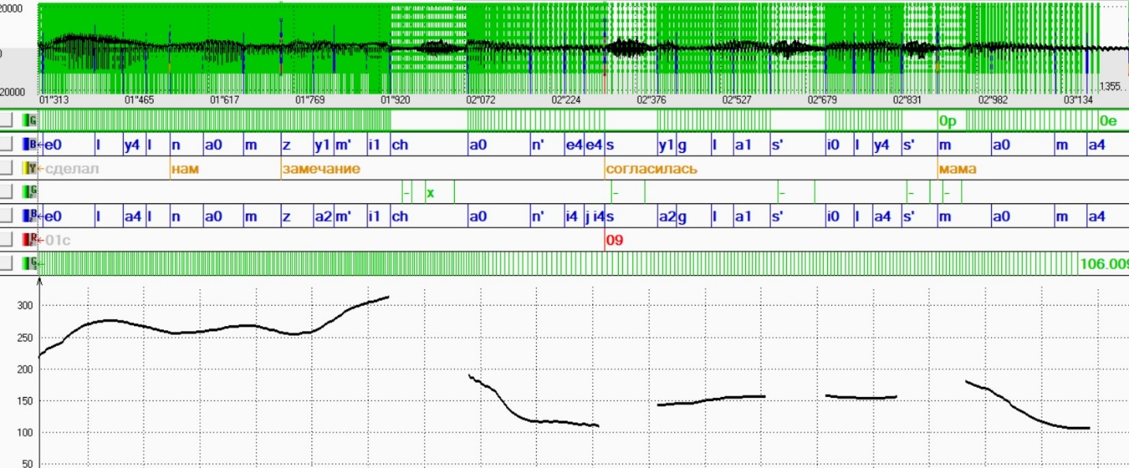
Рисунок 5. Резкое падение ЧОТ на ударном гласном [a] в слове «мама»

Как и для гласного [a] максимальными значениями большой скорости ЧОТ для ударного гласного [e] является 8пт/сек, минимальным – менее 1 пт/сек.
Примером резкого повышения ЧОТ – на 8пт/сек – является повышение интонационного контура на гласном [e] в слове «это» во фразе « а кто это говорит?». Резкое повышение мелодического контура обусловлено тем, что рассматриваемое высказывание является вопросительным и представляет собой общий вопрос, для которого характерно повышение ЧОТ от начала к концу синтагмы.
Для вопроса «В каком это смысле?» также характерно резкое повышение ЧОТ на ударном гласном [e] в слове «Это».
На ударном гласном [e] также в слове «это», но уже в утвердительном предложении также наблюдается резкое повышение ЧОТ во фразе «А они это любят». В данном случае повышение ЧОТ на ударном гласном [е] обусловлено общим повышением ЧОТ в самом начале фразы, в следствие чего можно говорит о том, что такое повышение в целом характерно для рассматриваемой интонационной конструкции. Однако подробно данный вопрос будет рассмотрен позже.
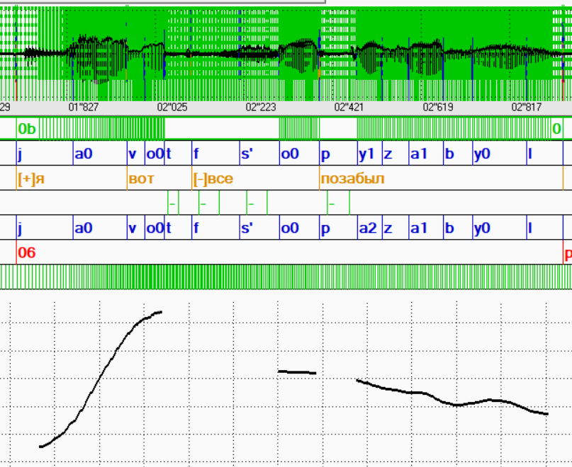
На ударном гласном [o] также наблюдаются случаи резкого повышения ЧОТ. Например, в высказывании «я вот все позабыл», которое представлено на рисунке ниже.
Рисунок 6. Повышение ЧОТ на ударном гласном [o]

Как можно заметить, все высказывание в целом характеризуется резким повышением ЧОТ, что обусловлено особенностью его интонационного оформления.
В целом, стоит отметить, что сильные падения или повышения ЧОТ особенно заметны на ударном гласном [a], для остальных гласных было обнаружено гораздо меньше примеров резкого изменения ЧОТ.

3.2. Скорость изменения частоты основного тона на предударных гласных
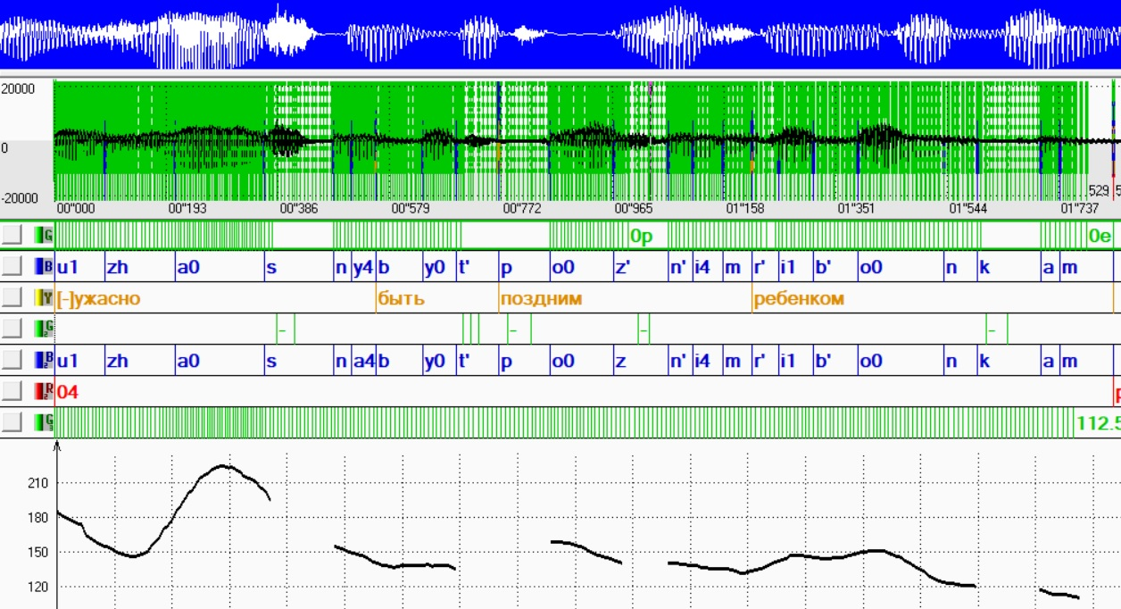
Рассмотрим особенности скорости изменения ЧОТ на предударных гласных. Максимальной скоростью изменения ЧОТ на предударных гласных стала скорость 9-10 пт/сек, минимальной – менее 3 пт/сек.
На представленном ниже рисунке можно наблюдать резкое падение ЧОТ – 10 пт/сек – на предударном гласно [u] в высказывании «ужасно быть поздним ребенком».
Рисунок 7. Резкое падение интонационного контура на предударном гласном [u]

Резкое падение обусловлено тем, что диктор намеренно делает акцент на слове «ужасно», тем самым подчеркивая отношение автора к тому, что он – поздний ребёнок.
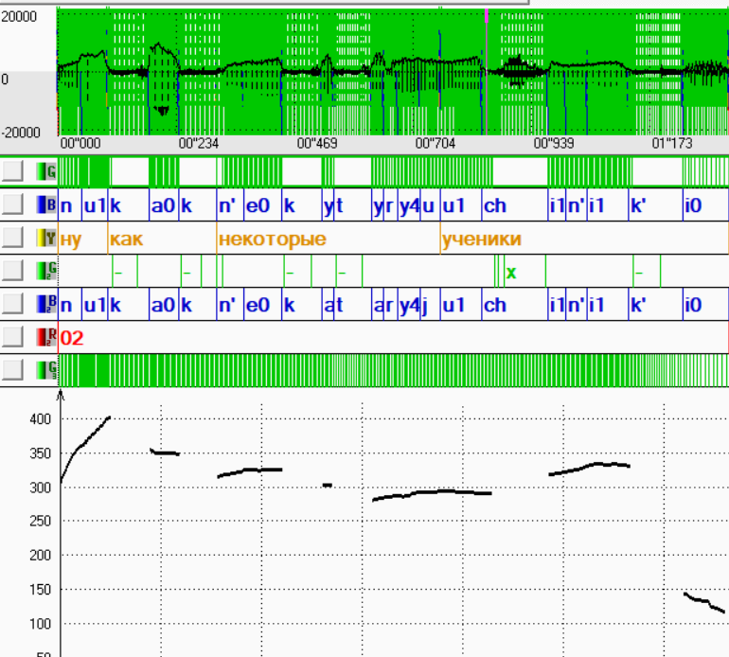
Повышение ЧОТ на предударном гласном [u] в междометии «ну» в высказывании «ну как некоторые ученики»
Рисунок 8. Резкий подъем на предударном гласном [u]

Анализируя данный пример, стоит отметить, что резкое повышение объясняется тем, что междометие «ну», как и многие междометия, в речи выделяется интонационно.
Резкое повышение ЧОТ также наблюдается в середине синтагмы, например, как представлено на рисунке 8 – «ниже на две головы»

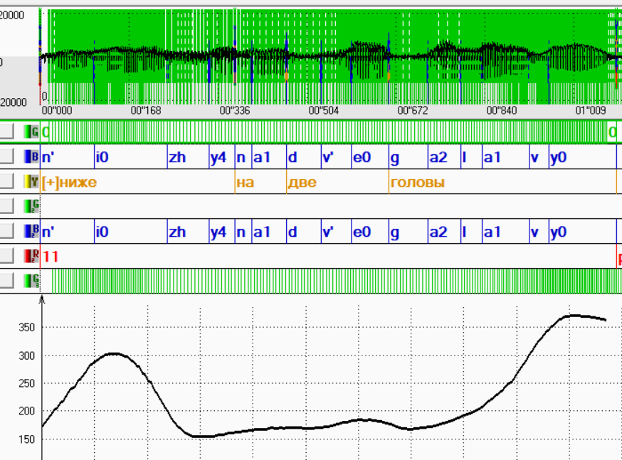
Рисунок 9. Повышение ЧОТ на предударном гласном [a]

В данном примере можно говорить о намеренном выделении диктором слова «головы», таким образом резкое повышение ЧОТ – 6 пт/сек – можно наблюдать на предударном гласном [a].

3.3. Скорость изменения частоты основного тона на заударных гласных
Рассмотрим особенности скорости изменения частотны основного тона на заударных гласных. В ходе проведенного исследования было выявлено, что максимальной скоростью изменения ЧОТ является скорость 10-11 пт/сек, самая минимальная – менее 2пт/сек.
Так, скорость изменения ЧОТ на заударном гласном [y], составляющая 10 пт/сек встречается в высказывании «и может быть наша Людмила», как показано на рисунке 10.
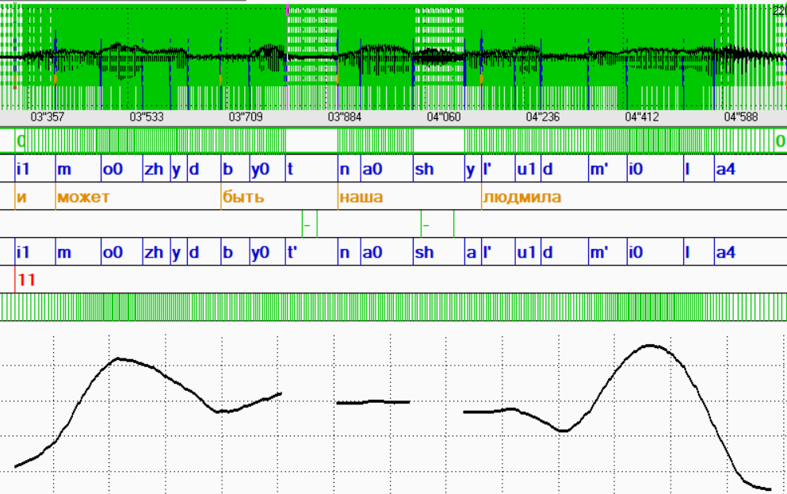
Рисунок 10. Резкое падение заударного гласного [y] во фразе «может быть»

Как можно заметить, на представленном рисунке падение интонационного контура наблюдается не только на заударном гласном [y], но и в конце синтагмы на заударном гласном [a], что в целом характерно для конца синтагмы, как было отмечено ранее.
Примером резкого падения мелодики заударного гласного также является падение частоты основного тона на заударном гласном [i] в высказывании «минут через десять», представленном на рисунке 11.

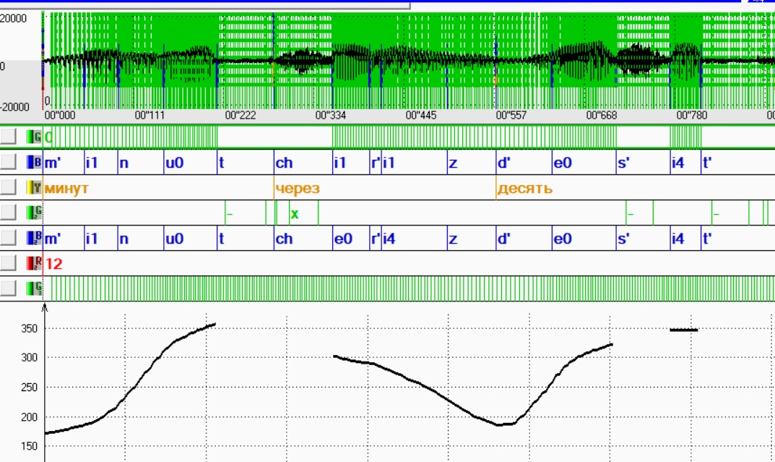
Рисунок 11. Резкое изменение частоты основного тона на заударном гласном [i]

В представленном примере скорость изменения ЧОТ не является максимальной, но значительна – падение характеризуется скоростью в 4 пт/сек. Такая особенность не характерна для заударного гласного в середине синтагмы. Можно предположить, что если бы порядок слов был бы немного другим – как обычно слово «через» в подобном выражении обычно употребляется в начале – вероятно, рассматриваемый заударный гласный не характеризовался таким падением. В данном примере при произнесении слова «через» автор дает себе некоторое время подумать, поэтому произносит слово медленнее, тем самым выделяя его.
Примеров явления резкого повышения заударного гласного в исследуемом материала замечено не было.
В ходе практического исследования были выявлены особенности изменения частоты основного тона для той или иной интонационной модели. Так, для интонационного типа 11 характерно резкое повышение ЧОТ на ударных гласных, максимальным интервалом повышения скорости является 10-9 пт/сек.
Аналогичный интервал повышения ЧОТ характерен для интонационного типа 4.
Для интонационного типа 2 характерно изменение скорости частоты основного тона предударных гласных, максимальным интервалом для которого является – 7-8 пт/сек.

ЗАКЛЮЧЕНИЕ
В результате проведенного исследования были рассмотрены особенности скорости изменения частоты основного тона на ударных, безударных и предударных гласных.
В ходе теоретического обзора были рассмотрены подходы к определению понятия интонация, рассмотрены подходы к выявлению компонентов интонации. Так, интонацию рассматривают в узком смысле, как состоящую из мелодического компонента, а так же в широком смысле как набор просодических характеристик: 1) мелодика; 2) длительность; 3) интенсивность; 4) просодический тембр; 5) пауза.
В представленной работе объектом исследования является мелодика. Мелодика выполняет одну из ведущих ролей среди других компонентов интонации и является показателем изменения частоты основного тона (ЧОТ) во времени. Анализируя мелодический контур необходимо учитывать мелодические диапазоны (волновые колебания между низшей и высшей точками показаний изменения ЧОТ; их соотношение (интервалы); крутизна повышения и понижения тона, направление и кульминационная точка, а также его отражение в мелодических моделях). В представленной работе одним из мелодических составляющих, рассмотренных в ходе практического исследования, стала скорость. Скорость изменения тона влияет на крутизну или пологость конфигурации, и может создавать дополнительные различия форм.
В качестве материала исследования для модификации сигнала использовались записи из звукового корпуса профессиональных дикторов CORPRES, созданные на кафедре фонетики и методики преподавания иностранный языков [Skrelin et al, 2009]. Выбор этого корпуса обусловлен тем, что он включает все необходимые для данного исследования уровни аннотации, в основу которых легла система интонационного описания Н. Б. Вольской.
В результате проведенного исследования были рассмотрены особенности скорости изменения частоты основного тона на ударных, заударных и предударных гласных. Так, максимальным интервалом скорости изменения для ударных гласных стала скорость 8,5 - 7пт/сек, минимальным 2,5 – 2 пт/сек, для заударных гласных 10-11 пт/сек – максимальный интервал, а минимальное значение – 2 пт/сек, для предударных гласных максимальный интервал – 9-10 пт/сек, минимальный показатель – 3 пт/сек.

СПИСОК ИСПОЛЬЗОВАННОЙ ЛИТЕРАТУРЫ
- Ахманова О.С. Словарь лингвистических терминов. – М., Советская энциклопедия, 1969;
- Бондарко Л. В. Фонетическое описание языка и фонологическое описание речи. Ленинград, 1981.
- Брызгунова Е. А. Интонация Русская грамматика, М.: Наука, 1980.
- Буланин Л.Л. Фонетика современного русского языка. М.: 1970
- Виноградов В.В. Понятие синтагмы в синтаксисе русского языка, в его кн.: Избранные труды. Исследования по русской грамматике. М.: 1975
- Вольская Н.Б., Филясова Ю.А. Взаимодействие просодических и сегментных факторов в организации выделенности в английском языке // Вестн. СПбГУ. Сер. 9. Филология. Востоковедение. Журналистика. 2008. Вып. 3. Ч. II.
- Галеева М. М. Элементы интонации и их взаимодействие в синтагмах повествовательного предложения в русском языке (экспериментальнофонетическое исследование). М., 1968.
- Златоустова Л.В. Фонетическая структура слова в потоке речи, Казань, 1962
- Касаткин Л. Л., Чой М. Ч. Долгота / краткость согласного на месте сочетаний двух согласных букв в современном русском литературном языке. М.: МГУ. — М.: Языки славянских культур. – 2005 (1999).
- Кодзасов С.В., Кривнова О.Ф. Общая фонетика. М., 2001.
- Касевич В.Б. Морфонология, Ленинград: Издательство Ленинградского университета, 1986
- Кривнова О.Ф. Об акцентной функции мелодики (на материале русского языка) // Интонация. Киев: 1978
- Маслов Ю.С. Введение в языкознание Учебник для филологических специальностей вузов М.: Высш. шк., 1987
- Николаева Т. М. Фразовая интонация славянских языков. – М., Наука, 1977;
- Пронникова Н. В. К вопросу о функциях интонации / Фундаментальные исследования. 2014. № 9 (5).
- Скрелин П. А. Сегментация и транскрипция. СПб. – 1999.
- Светозарова Н. Д. Интонационная система русского языка. – Ленинград, изд-во Ленинградского университета, 1982
- Цеплитис Л. К. Анализ речевой интонации. Рига, 1974.
- Чистович Л. А., Венцов Ф. В., Гранстрем М. П. и др. Физиология речи. Восприятие речи человеком. Ленинград, 1976
- Шведова Н. Ю., Арутюнова,Н. Д., Бондарко А. В., Иванов В. В., Лопатин В. В., Улуханов И. С., Филин П. Русская грамматика Москва, Наука, 1980;
- Щербак A.M. Сравнительная фонетика тюркских языков. — Ленинград, Наука, 1970
- Янко Т. Е. Интонационные стратегии русской речи в сопоставительном аспекте / Т. Е. Янко, Litres, 2017.
- Beckman M. E., Hirschberg, J., Shattuck-Hufnagel, S. The original ToBI system and the evolution of the ToBI framework. In S.-A. Jun (ed.) Prosodic Typology - The Phonology of Intonation and Phrasing, 2005
- Boersma, Weenink, PRAAT: Doing phonetics by computer, 2011
- Bondarko L. V. Volskaya N. B., Tananaiko S. O., & Vasilieva L. A. Phonetic properties of Russian spontaneous speech // Proceedings of the 15th International Congress of Phonetic Sciences. – 2003. – P. 2973-2976.
- Botinis, Fourakis, Gawronska Focus identification in English, Greek and Swedish, Conference Paper, 1999
- Crystal D. The Cambridge Encyclopedia of the English Language. – Cambridge, Cambridge University Press, 2003;
- Fromkin, V.A. The interface between phonetics and phonology. UCLA Working Papers in Phonetics, New York: Academic Press, 1975
- Goldsmith. O., John A. Autosegmental Phonology, 1976
- Fujisaki H. Dynamic Characteristics of Voice Fundamental Frequency in Speech and Singing, The Production of Speech, 1983
- Hirst D., Di Cristo A. Intonation Systems: A Survey of Twenty Languages// Language. 1998
- D. Hirst The analysis by synthesis of speech melody: from data to models, Journal of Speech Sciences 1(1):55-83..CNRS & Université de Provence, Aix-en-Provence, 2011
- D. Hirst Praat plugin for momel and intsint with improved algorithms for modelling and coding intonation, 2007
- Keating, P.A. The phonology-phonetics interface. In Newmayer, F.J. (ed.) Linguistics: the Cambridge Survey. I. Linguistic Theory: foundations. 281–302. Cambridge: Cambridge University Press. 1988.
- Ladd Robert D. Phonological Features of Intonational Peaks, Language
- Vol. 59, No. 4, 1983
- Ladd, D. R. On Intonational Universals// The Cognitive Representation of Speech. – Amsterdam, 1981.
- Leben, W. R. The tones in English intonation. Linguistic Analysis, 1976
- Lieberman P. Intonation, perception and language, MIT Press, Cambridge, 1967;
- Newman, S. On the stress system of English. 1946
- O’Connor J.D., Arnold G.F. Intonation of Colloquial English. – London, Longman, 1978;
- Ohala J. Cross-language Use of Pitch: An Ethological view// Phonetica 40. 1983;
- Ohala J. There is no interface between phonology and phonetics: A personal view, Article in Journal of Phonetics, 1990
- S. Öhman Word and sentence intonation: A quantitative model, 1967
- Pierrehumbert J. The phonology and phonetics of English intonation. Ph.D. thesis, MIT. 1980
- Royer Adam J., Sun-Ah Jun A Preliminary Model of Tatar Intonational Phonology, University of California Los Angeles, USA, 2018
- Royer Adam J., Sun-Ah Jun Intonation of complex declarative sentences and interrogatives in Tatar University of California, Los Angeles, 2019
- Schubiger M. The Role of Intonation in Spoken English (German),1935
- Skrelin P., Volskaya N., Kocharov D. Evgrafova K., Glotova O., Evdokimova V. CORPRES – Corpus of Russian Professionally Read Speech. Lecture Notes in Computer Science. Proceedings of the 13th International Conference on Text, Speech and Dialogue (TSD 2010). Springer Verlag, Berlin, 20.
- Skrelin P. Russian materials and methods // Phonetics of Russian and Finnish: General description of phonetic systems. Experimental studies on spontaneous and read-aloud speech / Viola de Silva, Riika Ullakonoja (eds.). Frankfurt-am-Main, 2009.

